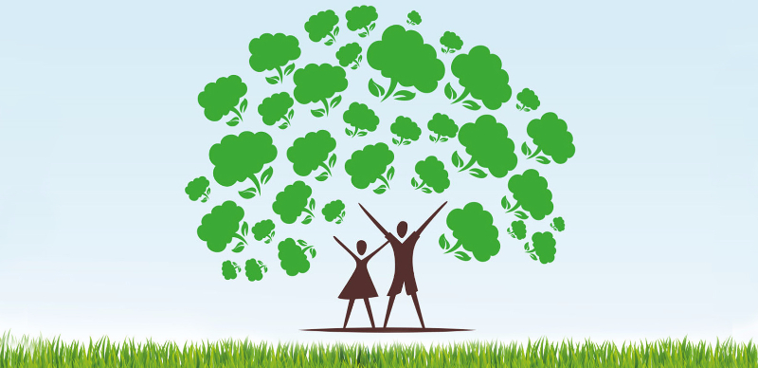
Государственное бюджетное общеобразовательное учреждение
«Корочанская школа-интернат»

Тема проекта:
«Собери макулатуру – сохрани дерево!»

Автор проекта:
Калашник Марина,
учащаяся 9 класса
Руководитель:
Масленникова Татьяна Викторовна,
учитель биологии

г. Короча, 2017 год

Содержание стр
- Введение………………………………………………..3
- Основная часть…………………………………………4
- Что делают и макулатуры……………………………...8
- Заключение……………………………………………..12
- Список использованных источников…………………13
- Приложение…………………………………………….14

- Введение.
Макулатура – это уже использованный продукт бумажного производства, то есть то, что может подлежать вторичной переработке для получения новой продукции. А это означает – новые тетради, учебники, книги, журналы.
Вы задумывались, что происходит с газетой, журналом или брошюрой после того, как вы ее прочтете? Если вы ее выбросили, она окажется на свалке, где ей предстоит мирно догнивать среди другого мусора. А если вы сдали ее как вторичное сырье (макулатуру), то она получит вторую жизнь. Сначала всю сданную макулатуру рассортируют на бумагу и картон, затем она пойдет в переработку. На предприятии ее измельчат, смешают с водой до получения однородной полужидкой массы, мылом и специальными растворителями из нее вымоют типографскую краску. Затем из массы удалят проволочные скобки, клей, частицы пластиков, минеральные частицы грязи. Очищенная масса сформируется в бумажную ленту.
Существует мнение, что с макулатуры можно производить только не качественную продукцию, такую как туалетную или оберточную бумагу. Да, действительно, до недавних времен наблюдалась такая тенденция, но с появлением нового современного оборудования, стало возможным производство высококачественной продукции, вплоть до строительных материалов: эковаты, теплоизоляционного материала, волокнистых плит и т.д. Производство из макулатуры таких подобных материалов имеет не большую стоимость потому что как правило в состав продукции входит вторсырье (до 80 %).
Один из самых эффективных способов организовать масштабный сбор макулатуры — привлечь к этому процессу школы. Ведь у людей накапливается огромное количество бумаги, книг, брошюр, которые устаревают и становятся ненужными. От них нужно избавляться, но с толком и пользой. И, по возможности, привлекать к этому процессу детей в школе, чтобы на практике научить их бережному отношению к природе, объяснить им значимость тех мероприятий, которые они проводят.
Стоит задуматься о том, что:
1. 100 килограмм макулатуры – это одно спасенное дерево;
2. Около четверти всего мусора на планете является бумажными отходами и бумажной продукцией
3. Среднестатистический россиянин нуждается в 25 килограммах бумаги в год, соответственно одна семья при желании может сберечь 1 дерево в год;
4. Площадь лесных массивов на нашей планете постоянно сокращается, следовательно, дефицит деревьев станет глобальной проблемой в ближайшее время.
5. За последние несколько мировое потребление бумаги увеличилось в несколько раз. Появление компьютеров, различных систем электронного документооборота и прочих современных технологий эту тенденцию не изменило.
- Основная часть.
Сроки реализации проекта
01.09.2017 г. – 30.11.2017 г.
Актуальность

- У Вас дома давно лежит ненужная куча газет и прочих бумажных отходов, сложенных где-нибудь в углу и Вам лень выкинуть их?
- А в тоже время ученики ищут новые возможности для реализации своих идей и планов?
- Много мусора и нехватка материальных возможностей для активистов школы?
- Мы нашли решение сразу всех злободневных вопросов!
Наш проект – это …
Цели проекта:
Доказать необходимость экономного использования бумаги, научить бережному отношению к природным ресурсам.
Задачи проекта:
- Выявить экологическую пользу от сбора макулатуры.
- Проведение акции по сбору макулатуры
- Привлечь внимание учащихся на необходимость экономного использования бумаги
- Выяснить, как можно использовать макулатуру в домашних условиях.
Практическая значимость:
- Данный проект учит ответственному бережному отношению к окружающей среде и природным ресурсам;
- Переработка макулатуры экономит ценные природные ресурсы;
- В соревновательной игровой форме привлечь учащихся к социально-значимой работе, направленной на сохранение лесов России, сбережение природных ресурсов и на очищение города от бумажного мусора;
- Привлечение внимания к проблемам экологии и необходимости вторичного использования природных ресурсов.
Ожидаемые результаты:
По разным данным из Интернета есть утверждения, что от 60 до 100 килограмм макулатуры могут сохранить 1 дерево. Значит за три недели мы с классом и с нашими близкими людьми уже сохранили одно дерево. Продолжив эту работу, мы узнаем, сколько деревьев сохраним за год. Приблизительно должно собраться 1727 кг, а значит, мы спасем 18 деревьев 1727 кг = 18 деревьев.

Перспективы проекта:
Понятно, что сбор макулатуры не может полностью решить проблему вырубки лесов. Известно, что 1 тонна макулатуры заменяет около 4 кубических метров древесины, а значит, использование макулатуры позволяет существенно экономить древесину и уменьшить вырубку лесов. А так же собрав и сдав макулатуру можно не только спасти от вырубки часть леса, но и уменьшить площадь мусорной свалки, а также получить хоть и не большую экономическую выгоду. Учащиеся объединения «Юный биолог» решили призвать учащихся в своей школе к постоянному сбору макулатуры и выступили перед ними на школьной линейке. Если собирать макулатуру постоянно, превратить это в хорошую привычку, то, наверное, и пользы получится больше. Чем больше людей задумаются над этим сейчас, тем чище останется земля потомкам и сохранится больше деревьев, а значит, воздух будет чище.
Этапы и методы реализации проекта:

Сроки реализации | Мероприятия | Участники
Сентябрь  Октябрь | -Осознание проблемы, выбор темы проекта, формулирование цели и задачей, создание рабочей группы. Проведение опроса учащихся школы, целью которого является изучение знаний об экономном использовании бумаги.  -Проведение классного часа о переработке бумаги. | Классные руководители и воспитатели
Сентябрь  Октябрь | -Рассказы, беседы на тему «Бумага из макулатуры – решение экологической проблемы»,  Демонстрация презентаций и видеороликов  « Бумага в нашей жизни» | Библиотекарь  Учителя биологии, географии
Сентябрь  Октябрь | Конкурс рисунков, акции «Книга в дар библиотеке», «Сохрани учебник», «Сбор макулатуры». | Старшая вожатая  Учителя биологии, географии  Классные руководители и воспитатели  Учащиеся подготовительных, 1-11 классов
Ноябрь | Поддержка социальных партнеров, в обеспечении транспортного средства и согласования даты для вывоза собранной макулатуры.  В намеченные сроки организовать пункт приема макулатуры:  - развесить агитационные плакаты;  -оборудовать пункт приема макулатуры;  - провести статистику и учет собранной макулатуры.
Ноябрь | По итогам акции по сбору макулатуры провести награждение лучших участников акции.
Ноябрь | О результатах проведения акции подготовить фотоотчет, результаты разместить на сайте школы.

Результативность проекта:
Продуктами проекта являются:
1. Буклеты и агитационные листки о бережном расходовании бумаги.
2. Рисунки о значимости вторичного сырья из бумаги.
3. Акции «Книга в дар библиотеке», «Сохрани учебник»,
«Сбор макулатуры».
4. Рефераты по темам: « Спаси дерево!», «Лесные богатства региона и их значение для населения».
5. Исследовательские работы: «Бумага из макулатуры – решение экологической проблемы».
6.Собрано и сдано: 1т 727 кг
3. Что делают из макулатуры.
В массовом сознании широких слоев населения, бытует мнение, что макулатура годиться только для производства низкосортных товаров, в основном технического и санитарно-гигиенического назначения.
Действительно, производственные мощности в странах бывшего СССР, настроены на переработку макулатуры с последующим использованием ее для производства бумаги технических сортов, невысокого качества, тогда как в развитых странах, уже давно вторичное сырье используется для выпуска высококачественной продукции, изделий самого разного назначения.
Как следствие этого, новые современные технологии, получают широкое распространение и в России, позволяя из макулатуры выпускать не только чистейшую, белую бумагу, но и новые строительные материалы.
В качестве основного направления внедрения новых технологий в процесс переработки макулатуры, выбрано направление последующего выпуска экологически чистых товаров, ваты, санитарно-гигиенических материалов, теплоизоляционного материала.
Технология переработки макулатуры подразумевает прохождение нескольких этапов. Сначала макулатуры проходит процесс тщательного дробления на волокна, попутно обрабатываясь специальными добавками, основное назначение которых обеззаразить полученную массу и добиться меньшей горючести материала.
В результате этих манипуляций, получается сыпучее сухое вещество с низкой теплопроводностью. В ходе переработки макулатуры, важным фактором являются небольшие энергозатраты, позволяющие добиться уменьшения себестоимости получаемой продукции. Более чем 80% сырья, используемого для производства бумажной продукции, удается получить из переработанной макулатуры. В качестве добавок используются буры и борная кислота, которые не только повышают качество получаемой бумажной массы, но делают ее стерильной.
Получаемая в процессе производства эковата, не настолько популярна в своем применении. Все дело в том, что современный выпуск этой продукции не позволяет использовать все преимущества данного материала. Налаживаемый выпуск панелей из эковаты, может кардинально изменить ситуацию с использованием эковаты в строительстве и в других отраслях народного хозяйства.
Помимо выпуска эковаты, макулатура идет на производство волокнистых плит, которые в основном используются для внутренней отделки помещений. В этом случае, макулатуры проходит мокрую обработку, затем прессуется и тщательно просушивается. Получаемый таким образом материал отличается высокими технологическими характеристиками, главная из которых, это экологическая безопасность. При переработке отходов из ламинированной бумаги, получаются бумажно-полимерные плиты, которые широко используются в качестве отделочного материала.
В качестве другого основного направления использования макулатуры, можно назвать производство целого спектра кровельных материалов.
Наиболее широкое распространение получило производство тары и упаковки из получаемого вторичного сырья. Хорошо всем известные клетки и кассеты для яиц, различные упаковочные листы и прокладки для упаковки продуктов питания, бытовой техники, мебели и других товаров народного потребления. Макулатура группы «А», самый высокий класс, используется для выпуска отличной офисной бумаги, бумаги для полиграфической отрасли.
Глядя на широкое изобилие товаров, которые выпускаются с использованием вторичного сырья, говорить о том, что макулатура предназначена, в основном для выпуска низкосортных товаров, по крайней мере, выглядит не корректным.
Разобравшись с производством товаров, в основу которых положено использование макулатуры, дает возможность говорить об области применения сырья. Сырье, которое получается из отсортированной макулатуры, в первую очередь идет на производство упаковочных и оберточных материалов. Выпуск этой продукции не настолько трудоемкий, к тому же, здесь большую роль играет низкая себестоимость получаемой продукции. Далее следуют упаковки для продуктов питания, лотки для яиц, материалы для упаковки бытовой химии и бытовых электроприборов.
Замыкает этот список, выпуск одноразовых горшков для рассады и пророста семян. Макулатура наиболее высокого класса используется в производстве писчей бумаги, полиграфической и санитарно-гигиенической продукции. В качестве основы, материалы, изготовленные из макулатуры, используются в производстве строительных и кровельных материалов. Как дополнение к уже освоенным направлениям, макулатуры используется для производства одноразовой посуды, автомобильных ковриков, одноразовой одежды и других т товаров.
В соответствии с ГОСТом 10700-97, вся использованная белая бумага, имеет отношение к группе «А», куда относится вторичное сырье высокого качества. Такая макулатура маркируется МС-1А. В ходе переработки, их качественной макулатуры получают целлюлозу, которая снова идет на изготовление новой полиграфической продукции, бумаги для письма и печати. В процессе переработки различной цветной, ламинированной и глянцевой бумаги, отходов полученных из оберток, красочных упаковок, газет и журналов, получается сырье для изготовления различных кровельных материалов, тары и упаковки.
В ходе переработки, старые, прочитанные и пришедшие в негодность книги, идут на производство новой, книгоиздательской продукции. К числу, наиболее удобных видов и типов макулатуры, можно отнести картон. Получаемый из вторичного сырья картон, считается самым массовым упаковочным материалом, который может проходить неоднократную переработку.

Социологический опрос
1.Считаете ли Вы, что исчезновение лесов – экологическая проблема?
2. Какие мероприятия на Ваш взгляд могут решить данную проблему?
3. Сколько макулатуры необходимо, чтобы спасти одно дерево?
4. Сколько лет необходимо, чтобы выросло полноценное дерево.

- Заключение.
Как известно, основной материал, из которого производится бумага – дерево. Чтоб произвести бумагу надо вырубить множество деревьев, которые росли долгие годы. А посадить новое дерево и вырастить – это большие затраты и усилия. К тому же, чтоб вырастить хорошее дерево нужно в среднем ждать 50 лет. Массовая вырубка насаждений приведет к большим негативным последствиям. Поэтому очень необходимо сдавать макулатуру!

В нашей школе было решено организовать сбор макулатуры. Перед тем как приступить к практической части, учителями были проведены классные часы, на которых детям объяснили для чего это нужно делать. В течение нескольких месяцев дети и их родители приносили в школу различные бумажные отходы. В результате было собрано около 1т 727 кг макулатуры. Вся собранная бумага была сдана в пункт приёма макулатуры, а все дети, которые приняли участие в данной акции, получили грамоты. Некоторые ребята, принесшие большое количество макулатуры, получили призы. Но только ли деньгами и призами измеряется польза от подобной акции? Совместные дела, крепкая дружба, посильный вклад в оказание помощи другим людям, сохранение окружающей среды в чистоте и многое другое, что делает нашу жизнь лучше...
Теперь в нашем классе появилась коробка для сбора макулатуры, в которую мы начали складывать бумагу и остатки картона, конспектов, тетрадей с заданиями, журналов и книг. Мы с ребятами решили не останавливаться на достигнутом, а будем и дальше продолжать это благородное дело!
Так родилась новая полезная и добрая традиция в нашем классе!

- СПИСОК ИСПОЛЬЗОВАННЫХ ИСТОЧНИКОВ:

- Богатеева, З.А. Чудесные поделки из бумаги: Кн. для воспитателей дет.сада и родителей / Богатеева З.А. – М.:Просвещение, 1992. – 208 с. (с.8 – 15).
- Спецвыпуск «ЖКХ – Живи Как Хозяин» / Новая газета. – 2010 г. – 29 ноября (№ 120)
- Рябова, Н.В. Бумага. Упаковка. Макулатура. / Рябова Н.В., Ковзель И.В. // Научно-методический журнал «Экология». – 2008. – декабрь, № 12. - (с.22 – 23).
- Кульневич С.В., Лакоценина Т.П. Анализ современного урока: Практич. пособие для учителей, классных руководителей, студентов пед. учеб.заведений, слушателей ИПК — Изд-е 2-е, доп. и перераб
- Ступницкая М.А Новые педагогические технологии: учимся работать над проектами. Рекомендации для учащихся, учителей и родителей / худож, А.А. Селиванов. В помощь учителю ~ Ярославль: Академия развития, 2008 НШ.
- http://uralecoservice.ru /interesnye-fakty-o-makulature
- http://www.spasi-derevo.ru /
- http://ekol-ush.narod.ru /07.htm

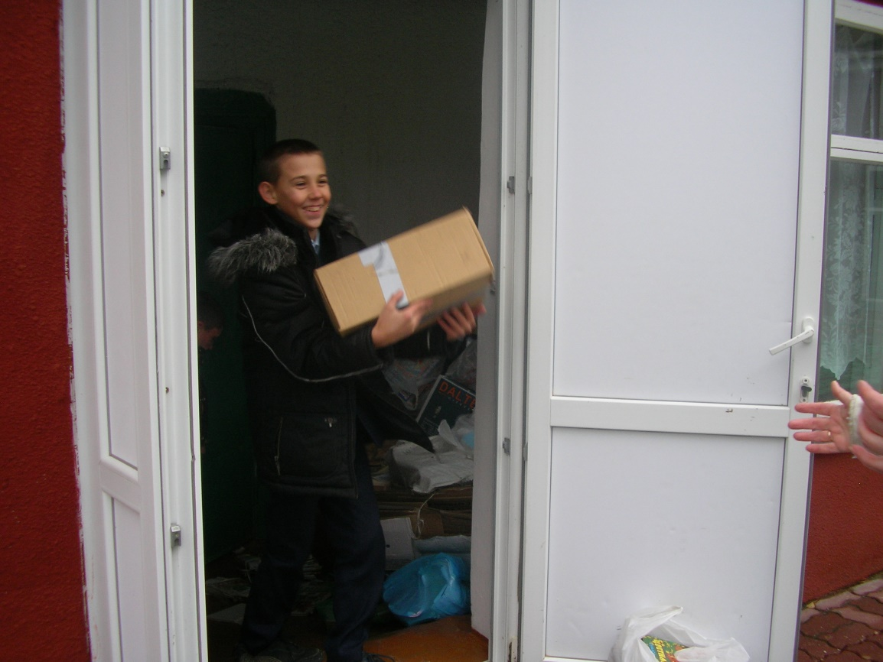
- ПРИЛОЖЕНИЕ

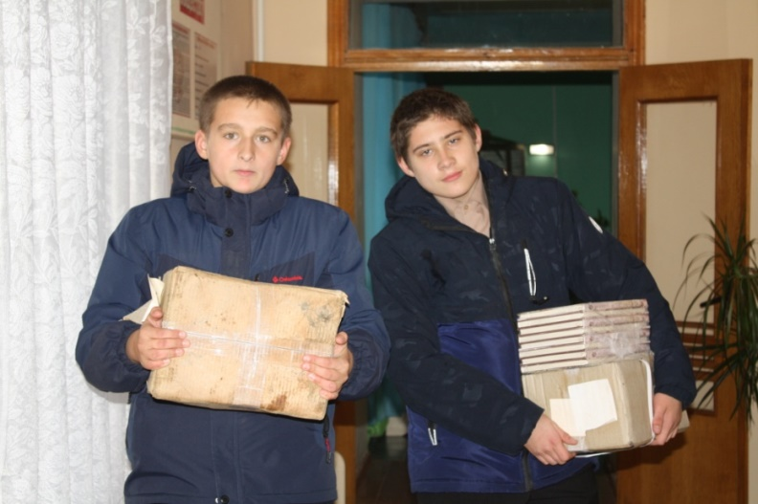

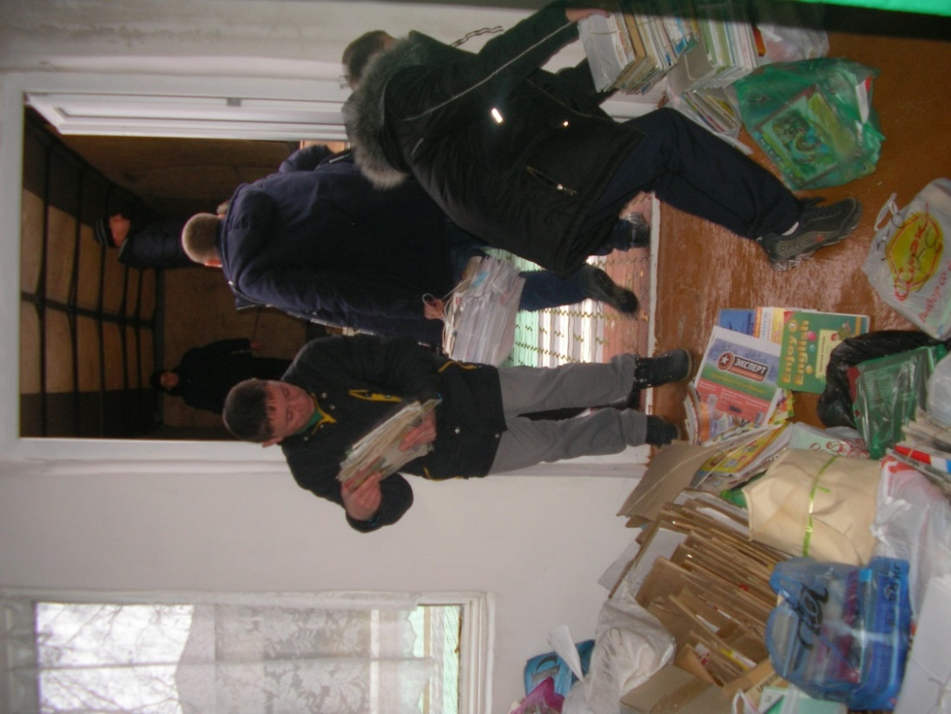
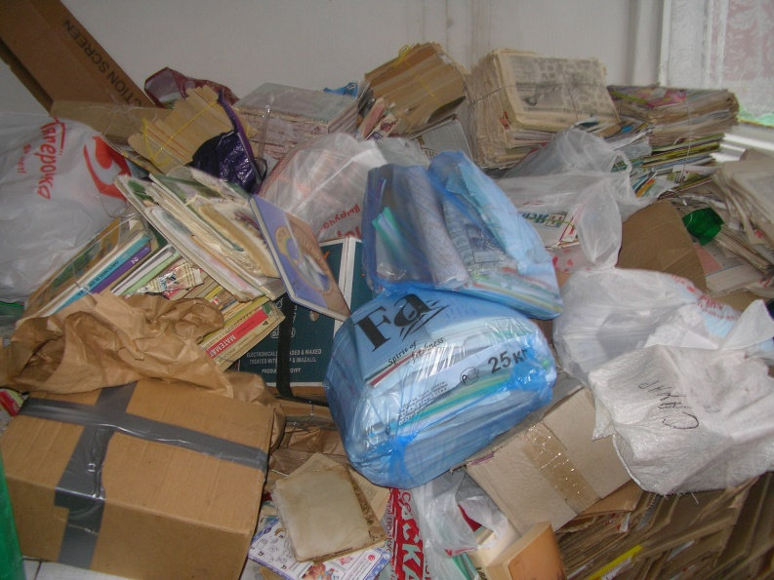
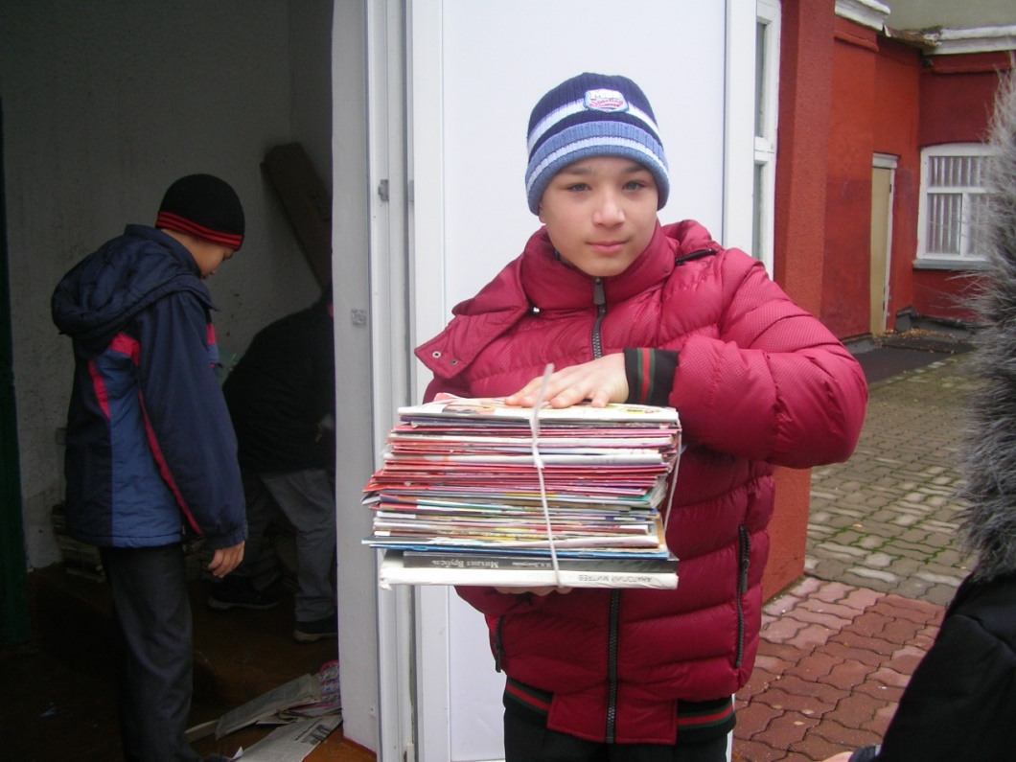

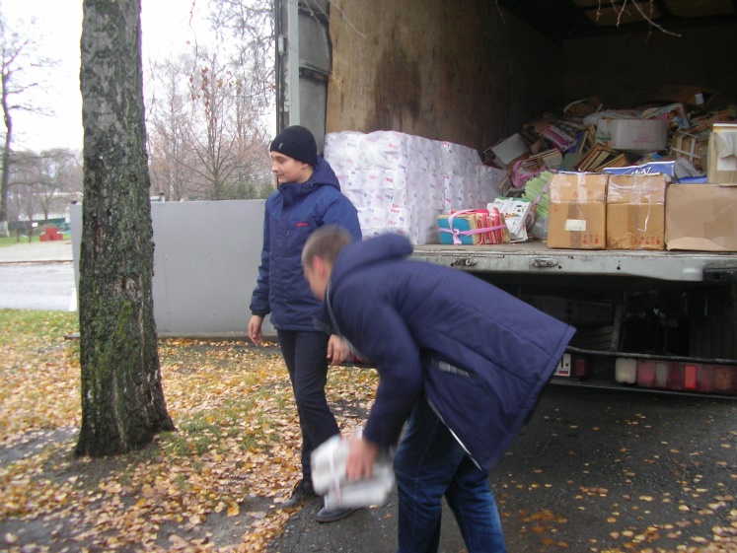

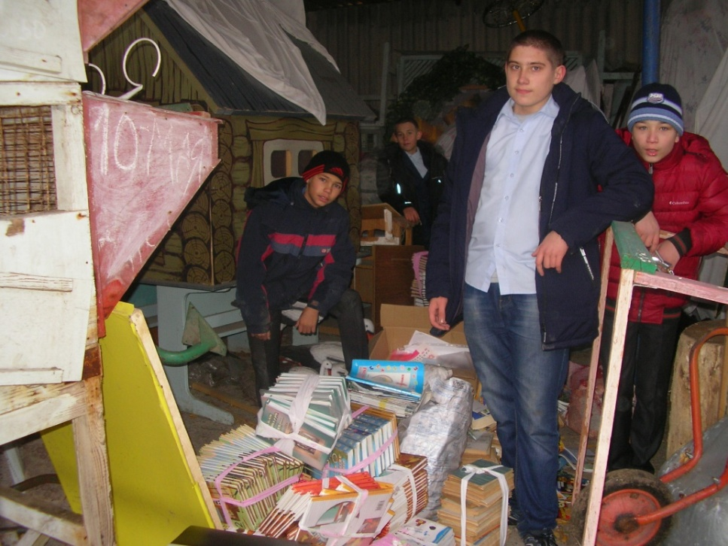

ПРИЛОЖЕНИЕ

